**EVIDENCIAS DE LA MATERIA DINAMICA SOCIAL**

**CARRERA: INGENIERIA EN GESTIÓN EMPRESARIAL**

**SISTEMA: ESCOLARIZADO**

**UNIDAD 5**

**DOCENTE: ANA DEL CARMEN TORRES VIRGEN**

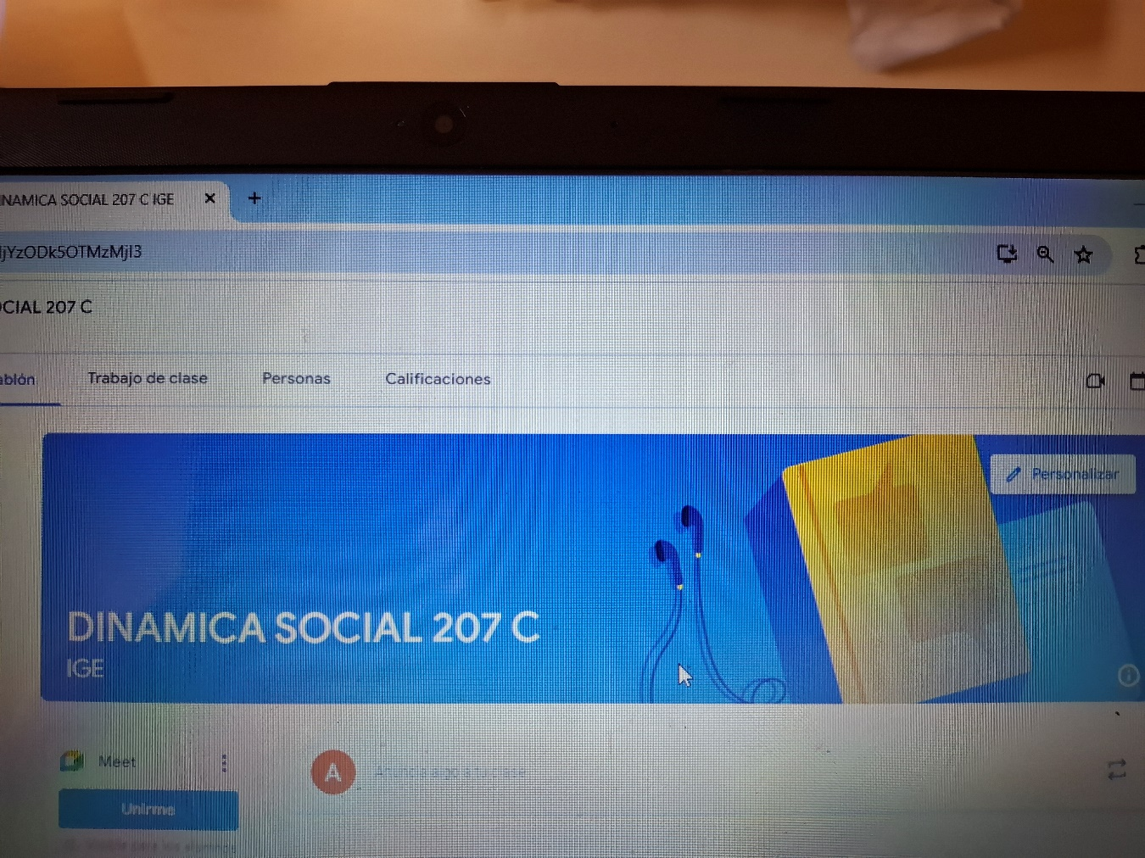

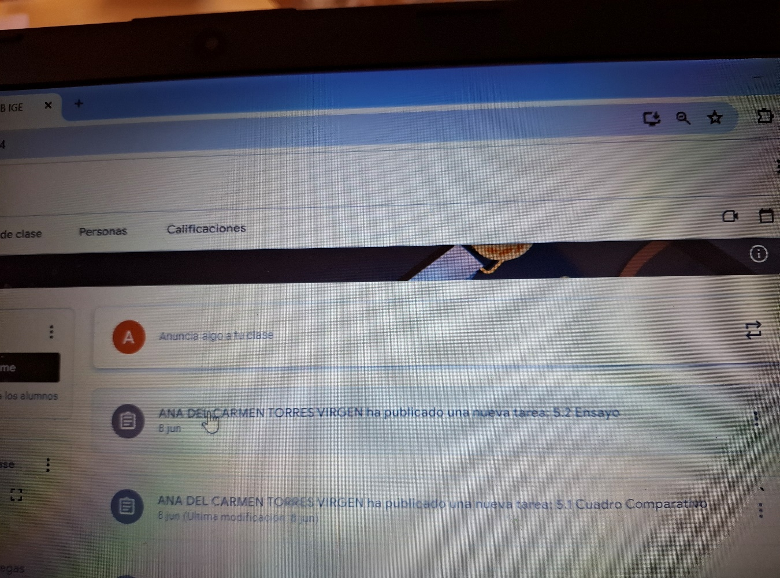

**LISTA DE COTEJO PARA CUADRO COMPARATIVO**

|  |  |  |  |
| --- | --- | --- | --- |
| **DATOS GENERALES** | | | |
| Nombre del(a) alumno(a): MARTINEZ PASCUAL KRISTEN RUBI | | | |
| GRUPO: | 207 - C | CARRERA: | ING. EN GESTION EMPRESARIAL |

|  |  |  |  |  |  |  |
| --- | --- | --- | --- | --- | --- | --- |
| INSTITUTO TECNOLÓGICO SUPERIOR DE SAN ANDRÉS TUXTLA | | | | NOMBRE DEL CURSO: DINAMICA SOCIAL | | |
| NOMBRE DEL DOCENTE: ANA DEL CARMEN TORRES VIRGEN | | | | FIRMA DEL DOCENTE | | |
| DATOS GENERALES DEL PROCESO DE EVALUACIÓN | | | | | | |
| PRODUCTO:  CUADRO COMPARATIVO | | FECHA: 27 - MAYO - 2024 | | | PERIODO ESCOLAR: FEBRERO – JUNIO 2024 | |
| NOMBRE DEL TEMA: El alumno investigará las características de empresas socialmente responsables ubicadas en su entorno y realice un cuadro comparativo. | | | | | | |
| INSTRUCCIONES DE APLICACIÓN | | | | | | |
| Revisar las actividades que se solicitan y marque con una X en los apartados “SI” cuando la evidencia se cumple; en caso contrario marque “NO”. En la columna “OBSERVACIONES” escriba indicaciones que puedan ayudar al alumno a saber cuáles son las condiciones no cumplidas, si fuese necesario. | | | | | | |
| **VALOR DEL REACTIVO** | **CARACTERÍSTICA A CUMPLIR (REACTIVO)** | | **CUMPLE** | | | **OBSERVACIONES** |
| **SI** | **NO** | |
| **4%** | Presentación El trabajo cumple con los requisitos de:   1. Buena presentación 2. Faltas de ortografía 3. Desarrollo coherente del tema 4. Limpieza del trabajo | | X |  | |  |
| **4%** | **Enfoque**: Jerarquización correcta | | X |  | |  |
| **10%** | **Elaboración**: Debe partir de una selección adecuada de la información, Nombre del tema y Uso de Enlaces Adecuados | | X |  | |  |
| **2%** | **Responsabilidad**: Entregó el diagrama en la fecha y hora señalada. | | X |  | |  |
| **20%** | **CALIFICACIÓN** | | **20%** | | | |

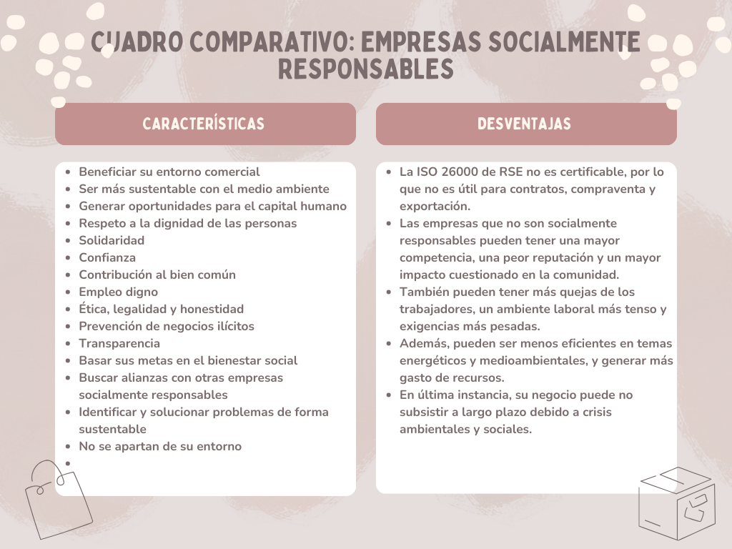

**LISTA DE COTEJO PARA PROTOCOLO DE INVESTIGACION**

|  |  |  |  |
| --- | --- | --- | --- |
| **DATOS GENERALES** | | | |
| Nombre del(a) alumno(a): MARTINEZ PASCUAL KRISTEN RUBI | | | |
| GRUPO: | 207 - C | CARRERA: | ING. EN GESTION EMPRESARIAL |

|  |  |  |  |  |  |  |
| --- | --- | --- | --- | --- | --- | --- |
| INSTITUTO TECNOLÓGICO SUPERIOR DE SAN ANDRÉS TUXTLA | | | | NOMBRE DEL CURSO: DINAMICA SOCIAL | | |
| NOMBRE DEL DOCENTE: ANA DEL CARMEN TORRES VIRGEN | | | | FIRMA DEL DOCENTE | | |
| DATOS GENERALES DEL PROCESO DE EVALUACIÓN | | | | | | |
| PRODUCTO:  INVESTIGACION - ENSAYO | | FECHA: 08– JUNIO - 2024 | | | PERIODO ESCOLAR: FEBRERO – JUNIO 2024 | |
| NOMBRE DEL TEMA : El alumno investigará el concepto de globalización, su dimensión e impacto en los componentes sociales. Analizar y presentar resultados mediante un ensayo. | | | | | | |
| INSTRUCCIONES DE APLICACIÓN | | | | | | |
| Revisar las actividades que se solicitan y marque con una X en los apartados “SI” cuando la evidencia se cumple; en caso contrario marque “NO”. En la columna “OBSERVACIONES” escriba indicaciones que puedan ayudar al alumno a saber cuáles son las condiciones no cumplidas, si fuese necesario. | | | | | | |
| **VALOR DEL REACTIVO** | **CARACTERÍSTICA A CUMPLIR (REACTIVO)** | | **CUMPLE** | | | **OBSERVACIONES** |
| **SI** | **NO** | |
| **8%** | Presentación El trabajo cumple con los requisitos de:   1. Buena presentación 2. Faltas de ortografía 3. Desarrollo coherente del tema 4. Limpieza del trabajo | | X |  | |  |
| **8%** | **Enfoque**: Jerarquización correcta | | X |  | |  |
| **10%** | **Elaboración**: Debe partir de una selección adecuada de la información, Nombre del tema y Uso de Enlaces Adecuados | | X |  | |  |
| **4%** | **Responsabilidad**: Entregó el diagrama en la fecha y hora señalada. | | X |  | |  |
| **30%** | **CALIFICACIÓN** | | **30%** | | | |

***Presentación***

Alumno: Kristen Rubí Martínez Pascual

Docente: Ana del Carmen Torres Virgen

Materia: Dinámica social

Semestre: 2

Grupo : 207 C

Carrera: Ing. Gestión empresarial

Tema: Globalización

Fecha de entrega: 10/06/2024

***La Globalización Concepto***

La globalización es un proceso económico, social y cultural que se ha establecido en las últimas décadas. Se refiere a la creciente integración de las economías de todo el mundo, especialmente a través del comercio y los flujos financieros. También puede incluir el desplazamiento de personas (mano de obra) y la transferencia de conocimientos (tecnología) a través de las fronteras internacionales.

Se refiere a la creciente integración de las economías de todo el mundo, especialmente a través del comercio y los flujos financieros. En algunos casos este término hace alusión al desplazamiento de personas (mano de obra) y la transferencia de conocimientos (tecnología) a través de las fronteras internacionales.

La globalización también implica la intensificación de las relaciones sociales que unen a países distantes, promoviendo la rápida divulgación de eventos locales al alcance de todo el mundo.

La globalización puede tener diferentes manifestaciones, como:

**Globalización económica**

La tendencia de los mercados y de las empresas a extenderse, alcanzando una dimensión mundial que sobrepasa las fronteras nacionales.

**Globalización política**

La conexión cada vez más estrecha entre los gobiernos de los distintos países y otras instituciones (como diversas ONG u organizaciones no gubernamentales), para coordinar acciones, encarar problemas coyunturales o estructurales y definir agendas a nivel global.

**Globalización social**

La extensión del ámbito propio de instituciones sociales, políticas y jurídicas a un plano internacional. El Tribunal Penal Internacional es un efecto de la globalización.

En su aspecto más básico la globalización no encierra ningún misterio. El uso de este término se utiliza comúnmente desde los años ochenta, es decir, desde que los adelantos tecnológicos han facilitado y acelerado las transacciones internacionales comerciales y financieras. Se refiere a la prolongación más allá de las fronteras nacionales de las mismas fuerzas del mercado que durante siglos han operado a todos los niveles de la actividad económica humana: en los mercados rurales, las industrias urbanas o los centros financieros.

Los mercados promueven la eficiencia por medio de la competencia y la división del trabajo, es decir, la especialización que permite a las personas y a las economías centrarse en lo que mejor saben hacer. Gracias a la globalización, es posible beneficiarse de mercados cada vez más vastos en todo el mundo y tener mayor acceso a los flujos de capital y a la tecnología, y beneficiarse de importaciones más baratas y mercados de exportación más amplios. Pero los mercados no garantizan necesariamente que la mayor eficiencia beneficiará a todos. Los países deben estar dispuestos a adoptar las políticas necesarias y, en el caso de los países más pobres, posiblemente necesiten el respaldo de la comunidad internacional a tal efecto.

**Sus dimensiones**

La globalización es un proceso de creciente interconexión e interdependencia a nivel mundial que trasciende las fronteras nacionales y abarca muchas dimensiones:

Dimensión económica, Dimensión social, Dimensión tecnológica, Dimensión cultural, Dimensión medioambiental, Dimensión institucional, Dimensión política.

La globalización está impulsada por avances significativos en las tecnologías de comunicación y transporte. Algunos aspectos de la globalización incluyen: Comercio exterior, Movimientos de capital, Migraciones, Difusión de los conocimientos (y la tecnología).

La globalización social implica la necesidad de mejorar las condiciones de vida, de trabajo, la salud y la educación de las personas a nivel mundial. Más allá del mundo del trabajo, la dimensión social abarca las cuestiones relativas a la seguridad, la cultura y la identidad, la inclusión o la exclusión social y la cohesión de las familias y las comunidades.

Los académicos también discuten ocasionalmente otras dimensiones menos comunes de la globalización, como la globalización ambiental (las prácticas y regulaciones coordinadas internacionalmente, a menudo en forma de tratados internacionales, con respecto a la protección ambiental o la globalización militar (crecimiento en extensión y alcance global de relaciones de seguridad)

Un aspecto esencial de la globalización es el movimiento de personas, y los límites de las fronteras estatales sobre ese movimiento han cambiado a lo largo de la historia. El movimiento de turistas y empresarios se abrió a lo largo del siglo pasado. A medida que la tecnología del transporte mejoró, el tiempo y los costos de viaje disminuyeron drásticamente entre el siglo xviii y principios del xx. Por ejemplo, viajar a través del océano Atlántico solía tomar hasta 5 semanas en el siglo xviii, pero en la época del siglo xx solo tomaba 8 días. Hoy en día, la aviación moderna ha hecho que el transporte de larga distancia sea rápido y asequible.

**Impacto en los componentes sociales.**

**La globalización ha tenido un impacto en los componentes sociales de diversas maneras, como en la cultura, la responsabilidad social de las empresas y los movimientos sociales:**

**Cultura**

La globalización ha popularizado o impuesto las culturas de los países más poderosos sobre otros países. También ha influido en la creación de nuevos estilos artísticos, patrones de consumo y tendencias estéticas híbridas.

**Responsabilidad social de las empresas**

La globalización ha aumentado la preocupación de las empresas por sus actividades, especialmente cuando han tenido efectos negativos sobre el medio ambiente y las comunidades. Las empresas han respondido a esto mediante el desarrollo de códigos de conducta y prestando más atención a la responsabilidad social y a los riesgos de su reputación.

**Movimientos sociales**

La globalización y el neoliberalismo han profundizado la brecha entre los países y la inequidad entre las clases sociales dentro de las naciones. Los gobiernos de los países más débiles dependen de los organismos económicos internacionales, lo que los hace piezas frágiles de la política neoliberal.

**Inmigración**

El flujo de personas y la inmigración desordenada, junto con la falta de tolerancia, pueden provocar tensiones entre personas que no comparten la misma forma de pensar, costumbres, creencias, cultura y sistemas de vida.

**Marginalización**

La globalización puede llevar a la marginalización, tanto en los países que no están integrados en la economía mundial como en los países prósperos. La globalización se basa en la competencia basada en niveles más altos de productividad, lo que puede llevar al desempleo.

La globalización pudiera afectar la estructura social, y específicamente la cohesión de las relaciones que la integran.

En conclusión La globalización es un proceso que implica la creciente integración de las economías de todo el mundo, especialmente a través del comercio y los flujos financieros. También puede incluir el desplazamiento de personas y la transferencia de conocimientos a través de las fronteras internacionales.

La globalización tiene ventajas y desventajas que afectan a la forma en la que la sociedad percibe sus efectos. Algunos de los beneficios de la globalización incluyen:

**Ventajas**

* Aumento del nivel de vida
* Difusión de tecnología y conocimiento
* Agilización de procesos empresariales
* Conexión entre investigadores y estudiantes
* Creación de un nuevo entramado social y económico

**Sin embargo, la globalización también puede tener desventajas, como:**

**Desventajas**

* Aumento de la desigualdad
* Menor igualdad en lo social

**INSTITUTO TECNOLOGICO SUPERIOR DE SAN ANDRES TUXTLA**

**EXAMEN DE DINAMICA SOCIAL**

**5ª. UNIDAD 08 DE JUNIO DE 2024.**

**NOMBRE DEL AUMNO________________________VALOR DEL EXAMEN 50%**

**I.- RESPONDE BREVEMENTE LO QUE SE TE PIDE:**

**1.- EN QUE CONSISTE UN CONPROMISO SOCIAL**

**2.- DESCRIBE EN QUE CONSISTE LAS ORGANIZACIONES Y EL ENTORNO**

**3.- MENCIONA QUE ES UNA RESPONSABILIDAD SOCIAL**

**4.- DE ESA RESPONSAB ILIDAD MENCIONA LAS DE**

**NIVEL LOCAL**

**REGIONAL**

**NACIONAL INTERNACIONAL**

**5.- EN QUE CONSISTE EL PROCESO DE GLOBALIZACION**

